30 Aralık 2025
Hatice çANKAYA
201805028

Siber Güvenlik Dönem Sonu Projesi

Otomatik Zafiyet Yönetimi ve Risk Analiz Sistemi
1.Özet
Günümüzde siber tehditlerin karmaşıklığı ve sıklığı artarken, kurumsal ağlarda tespit edilen zafiyetlerin manuel yöntemlerle yönetilmesi operasyonel verimsizliğe ve güvenlik risklerinin gözden kaçmasına neden olmaktadır. Bu proje, kurumsal ağlarda tespit edilen güvenlik zafiyetlerinin (JSON formatındaki tarama çıktıları üzerinden) analizini ve Jira entegrasyonu ile aksiyon alınmasını otomatize eden bütünleşik bir sistemdir.
Streamlit arayüzü ve Python tabanlı modüler mimari kullanılarak geliştirilen bu uygulama, siber güvenlik operasyon merkezlerinin (SOC) yükünü hafifletmeyi amaçlamaktadır. Sistem, zafiyet tarama araçlarından elde edilen ham verileri işleyerek, EPSS (Exploit Prediction Scoring System) ve CVSS skorlarına dayalı dinamik bir risk hesaplama motorundan geçirir. Özellikle CISA KEV (Known Exploited Vulnerabilities) listesinde yer alan aktif tehditler, sistem tarafından otomatik olarak tespit edilerek en yüksek öncelik seviyesine atanır.
Analiz edilen veriler, Jira REST API entegrasyonu sayesinde ilgili ekiplere otomatik olarak görev (ticket) şeklinde atanmakta, böylece olay müdahale ve iyileştirme süreleri minimize edilmektedir. Proje kapsamında ayrıca STRIDE tehdit modeli kullanılarak uygulamanın güvenliği analiz edilmiş ve Pytest kütüphanesi ile birim testleri gerçekleştirilerek kod kalitesi güvence altına alınmıştır. Sonuç olarak, geliştirilen prototip ile zafiyet yönetim sürecindeki insan hatası faktörü azaltılmış ve karar destek mekanizması güçlendirilmiştir.
Anahtar Kelimeler: Zafiyet Yönetimi, Otomasyon, Python, Jira Entegrasyonu, Risk Analizi, Streamlit.

2. Giriş
Siber güvenlik dünyasında her geçen gün artan tehdit yüzeyi ve keşfedilen yeni zafiyetlerin (CVE) sayısı, kurumların bilgi güvenliği ekipleri üzerinde ciddi bir operasyonel yük oluşturmaktadır. Bu bölüm, projenin ele aldığı temel problemi, çözüm önerisinin amacını ve çalışmanın kapsamını detaylandırmaktadır.
2.1. Problem Tanımı
Günümüzde orta ve büyük ölçekli kurumsal ağlarda gerçekleştirilen zafiyet taramaları sonucunda binlerce bulgu ortaya çıkmaktadır. Bu bulguların güvenlik analistleri tarafından manuel olarak incelenmesi, önem derecesine göre sıralanması ve ilgili sistem yöneticilerine "görev" (ticket) olarak atanması sürdürülebilir bir yöntem olmaktan çıkmıştır.
Manuel yönetim süreçleri aşağıdaki kritik sorunlara yol açmaktadır:
- Zaman Kaybı: Her bir zafiyet için ayrı ayrı risk analizi yapmak saatler, hatta günler sürebilmektedir.
- İnsan Hatası: Yorgunluk ve dikkat dağınıklığı sonucu kritik bir zafiyetin gözden kaçırılması (False Negative) riski artmaktadır.
- Geç Müdahale: Tespit ile müdahale arasında geçen sürenin (MTTR - Mean Time to Remediate) uzaması, saldırganlara sistemi istismar etmek için geniş bir zaman penceresi bırakmaktadır.
2.2. Projenin Amacı
Bu projenin temel amacı, siber güvenlik operasyonlarında zafiyet yönetimi sürecini hızlandıracak ve insan hatasını minimize edecek otonom bir karar destek sistemi geliştirmektir. Geliştirilen prototip, statik CVSS skorlarının ötesine geçerek, güncel tehdit istihbaratı verilerini (EPSS ve CISA KEV) kullanır ve gerçekçi bir risk önceliklendirmesi yapar.
Sistemin hedefleri şunlardır:
- Zafiyet tarama raporlarını (JSON) otomatik olarak işleyerek anlamlı verilere dönüştürmek.
- Aktif olarak istismar edilen zafiyetleri (Known Exploited Vulnerabilities) tespit edip en yüksek önceliği atamak.
- Jira entegrasyonu sayesinde, tespit edilen riskleri saniyeler içinde ilgili ekiplere atanmış görevlere dönüştürmek.
2.3. Kapsam
Proje, bir zafiyet tarama aracı (scanner) değildir; tarama araçlarının ürettiği çıktıları işleyen bir "Orkestrasyon ve Otomasyon" çözümüdür. Proje kapsamı şu bileşenlerle sınırlandırılmıştır:
- Girdi: JSON formatındaki zafiyet raporları.
- İşlem: Python tabanlı risk hesaplama motoru ve veri zenginleştirme modülleri.
- Çıktı: Atlassian Jira platformunda oluşturulan, önceliklendirilmiş görev kayıtları.
- Arayüz: Son kullanıcının dosya yükleyebileceği ve ayarları yönetebileceği Streamlit tabanlı web arayüzü.
3. Sistem Mimarisi
Geliştirilen uygulama, sürdürülebilirlik ve genişletilebilirlik ilkeleri gözetilerek modüler bir mimaride tasarlanmıştır. Sistem, veri işleme katmanı ile kullanıcı etkileşim katmanını birbirinden izole eden modern bir yazılım mimarisine sahiptir.
3.1. Mimari Bileşenler
Sistemi oluşturan temel yapı taşları ve sorumlulukları aşağıda açıklanmıştır:
- Frontend (Kullanıcı Arayüzü - Streamlit): Kullanıcının sisteme giriş yapmasını, JSON rapor dosyalarını yüklemesini ve Jira yapılandırma ayarlarını (URL, API Token vb.) yönetmesini sağlayan katmandır. Streamlit kütüphanesi sayesinde, karmaşık veri görselleştirme işlemleri ve interaktif kontroller (butonlar, formlar) web tabanlı, kullanıcı dostu bir arayüzde sunulmuştur.
- Backend (Veri İşleme - Python & Pandas): Uygulamanın mantıksal çekirdeğidir. Pandas kütüphanesi kullanılarak, JSON verileri yüksek performanslı "DataFrame" yapılarına dönüştürülür. Veri temizleme, filtreleme ve zenginleştirme işlemleri bu katmanda, bellek üzerinde (in-memory) gerçekleştirilir. Modüler yapı (src/ klasörü altındaki modüller) sayesinde iş mantığı parçalara ayrılmıştır.
- Entegrasyon Katmanı (Jira REST API): Sistemin dış dünya ile iletişim kurduğu noktadır. jira Python kütüphanesi aracılığıyla Jira'nın REST API uç noktalarına güvenli (Token tabanlı) HTTP istekleri gönderilir. Bu katman, bağlantı hatalarını yönetir ve oluşturulan biletlerin (ticket) geri bildirimini (Key ID) sisteme iletir.
- Veri Katmanı (Zenginleştirme Veritabanları): Sistemin statik bir raporu "akıllı" hale getirmesini sağlayan harici veri kaynaklarıdır.
  - CVE Corpus (CSV): Zafiyetlerin teknik açıklamalarını içerir.
  - EPSS Veritabanı (CSV): Her zafiyetin önümüzdeki 30 gün içinde istismar edilme olasılığını gösteren olasılık değerlerini içerir.
3.2. Veri Akışı ve Süreç
Sistem üzerindeki veri akışı, kullanıcının sisteme giriş yapmasıyla başlar ve Jira üzerinde biletin oluşmasıyla sonlanır. Süreç adımları şöyledir:
- Veri Girişi: Kullanıcı, main.py arayüzü üzerinden final_report.json dosyasını sisteme yükler.
- Ayrıştırma (Parsing): data_loader modülü, JSON dosyasını okur ve Pandas DataFrame formatına çevirir.
- Zenginleştirme: Her bir zafiyet satırı, CVE ID'si referans alınarak yerel veritabanındaki (CSV) EPSS skorları ve açıklama metinleri ile eşleştirilir.
- Risk Hesaplama: risk_engine modülü, zenginleştirilmiş veriyi alır. CISA KEV durumu, saldırı vektörü ve temel skorları formülden geçirerek nihai bir "Risk Skoru" ve "Öncelik Seviyesi" (Critical, High, Medium, Low) üretir.
- Aksiyon: Hesaplanan veriler jira_client modülüne iletilir. Modül, Jira API ile konuşarak ilgili proje panosunda, zafiyetin tüm detaylarını içeren yeni bir görev oluşturur.

4. Tehdit Modeli ve Güvenlik Analizi (STRIDE)
Tehdit (STRIDE) | Açıklama | Alınan Önlem (Mitigation)
Spoofing | Yetkisiz giriş denemesi. | st.session_state ile basit oturum yönetimi ve parola kontrolü.
Tampering | Girdi dosyasının bozulması. | JSON format doğrulaması ve try-except blokları ile hata yönetimi.
Repudiation | İşlemin inkar edilmesi. | Jira API token kullanımı sayesinde her işlemin loglanması.
Information Disc. | Hassas verilerin sızması. | API Token alanlarında maskeleme (type="password") kullanımı. ⁷
Denial of Service | Sistemin kilitlenmesi. | Büyük dosya yüklemelerinde iteratif işlem ve progress bar kullanımı.
Elevation of Priv. | Yetki yükseltme. | Admin paneli kontrolleri.

5.Uygulama ve Kod Yapısı
Bu bölümde, geliştirilen Zafiyet Yönetim Otomasyonu projesinin teknik altyapısı, kullanılan yazılım kütüphaneleri, mimari tasarımı ve temel algoritma mantığı detaylandırılmıştır.
5.1. Kullanılan Teknolojiler
Projenin geliştirilmesinde, hızlı prototipleme imkanı sunması, zengin kütüphane desteği ve siber güvenlik alanındaki yaygın kullanımı nedeniyle Python 3.9 programlama dili tercih edilmiştir. Projenin temel bileşenleri ve kullanım amaçları şunlardır:
- Streamlit: Kullanıcı dostu bir web arayüzü (UI) oluşturmak ve veri görselleştirmesi sağlamak amacıyla kullanılmıştır. Python kodunu doğrudan etkileşimli bir web uygulamasına dönüştürme yeteneği sayesinde frontend geliştirme süreci hızlandırılmıştır.
- Pandas: JSON formatındaki zafiyet tarama raporlarının işlenmesi, CSV tabanlı zenginleştirme veritabanlarının (CVE Corpus, EPSS) belleğe yüklenmesi ve veri manipülasyonu işlemleri için kullanılmıştır.
- Jira (Python Library): Atlassian Jira REST API ile iletişim kurmak, kimlik doğrulama yapmak ve otomatik bilet (issue) oluşturmak için kullanılmıştır.
- Pytest: Yazılımın güvenilirliğini artırmak ve hataları erken tespit etmek amacıyla birim test (unit test) süreçlerinde kullanılmıştır.
5.2. Modüler Mimari Yapısı
Proje, "Sorumlulukların Ayrılığı" (Separation of Concerns) ilkesine uygun olarak monolitik yapıdan kurtarılmış ve modüler bir mimariye kavuşturulmuştur. Bu yapı, kodun okunabilirliğini, test edilebilirliğini ve bakımını kolaylaştırmaktadır. Proje dizin yapısı aşağıdaki modüllerden oluşmaktadır:
- main.py (Orchestrator): Uygulamanın giriş noktasıdır. Kullanıcı arayüzünü çizer, kullanıcı girdilerini alır ve diğer modülleri koordine eder.
- src/risk_engine.py (İş Mantığı): Zafiyetlerin risk skorlarını hesaplayan saf fonksiyonları içerir. Arayüzden bağımsızdır, bu sayede test otomasyonuna uygundur.
- src/jira_client.py (Entegrasyon Katmanı): Jira sunucusu ile olan tüm iletişimi (bağlantı testi, bilet oluşturma) yönetir. Hata yönetimi (Exception Handling) bu katmanda gerçekleştirilir.
- src/data_loader.py (Veri Katmanı): Harici veri kaynaklarının (CSV dosyaları) diskten okunup DataFrame formatına dönüştürülmesinden sorumludur.
5.3. Algoritma (Risk Hesaplama Mantığı)
Sistemin kalbini oluşturan risk hesaplama motoru (risk_engine.py), statik CVSS skorlarını dinamik tehdit istihbaratı ile birleştirerek önceliklendirme yapar. Hesaplama algoritması şu adımları izler:
- CISA KEV Kontrolü: Eğer zafiyet CISA'nın "Bilinen İstismar Edilen Zafiyetler" (KEV) listesinde yer alıyorsa, diğer parametrelere bakılmaksızın skor 10.0 ve seviye CRITICAL olarak atanır.
- Ağırlıklı Puanlama: Standart zafiyetler için temel metrikler şu ağırlıklarla toplanır:
  - Temel Skor (Base Score): %50
  - Etki Skoru (Impact Score): %30
  - İstismar Edilebilirlik (Exploitability): %20
- Vektör Cezası: Saldırı vektörü "NETWORK" (Ağ) tabanlı ise, uzaktan sömürülebilme riskine binaen puana +1.5 eklenir.
Kullanılan formülün matematiksel gösterimi şöyledir:
HamPuan = (Base x 0.5) + (Impact x 0.3) + (Exploitability x 0.2) + VektörCezası
RiskSkoru = \min(10.0, round (HamPuan, 1))

6. Test ve Doğrulama
Yazılım kalitesini ve güvenliğini doğrulamak adına projede hem birim testleri hem de entegrasyon testleri uygulanmıştır.
6.1. Birim Testler (Unit Tests)
pytest kütüphanesi kullanılarak risk_engine.py modülü izole edilmiş ortamda test edilmiştir. Toplamda 5 farklı senaryo koşturulmuş ve %100 başarı sağlanmıştır.
Test Senaryoları:
- CISA KEV Durumu: Kritik zafiyetin 10.0 puan aldığının doğrulanması.
- Network Vektörü Artışı: Ağ tabanlı saldırılarda puanın 1.5 puan arttığının doğrulanması.
- Düşük Risk Analizi: Düşük metrik değerlerinde "LOW" etiketinin üretilmesi.
- Sınır Değer (Boundary) Testi: Hesaplanan puanın asla 10.0'ı aşmadığının kontrolü.
- Boş Girdi Testi: Eksik veri durumunda sistemin çökmemesi (Crash) ve varsayılan değer dönmesi.
Test Sonucu Ekran Görüntüsü:
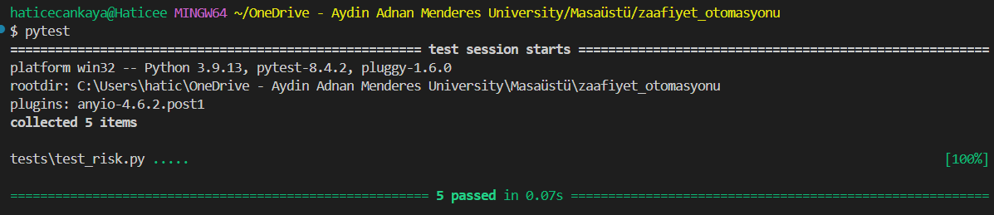
6.2. Entegrasyon Testi
Uygulama arayüzü üzerinden Jira API bağlantısı canlı olarak test edilmiştir. Bu testte:
- API Token ve kullanıcı bilgilerinin doğruluğu,
- Hedef projenin varlığı,
- Risk hesaplama mantığı doğruluğu kontrolü başarıyla gerçekleştirilmiştir.

7. Sonuçlar
Geliştirilen prototip, yerel ortamda (localhost) test edilmiş ve final_report.json veri seti ile başarıyla çalıştırılmıştır.
7.1. Uygulama Arayüzü
Uygulama, yetkisiz erişimi engellemek için bir giriş paneli ile açılmaktadır. Başarılı giriş sonrası kullanıcı, sol menüden yapılandırma ayarlarını yapabilmekte ve ana ekrandan rapor dosyasını yükleyebilmektedir.
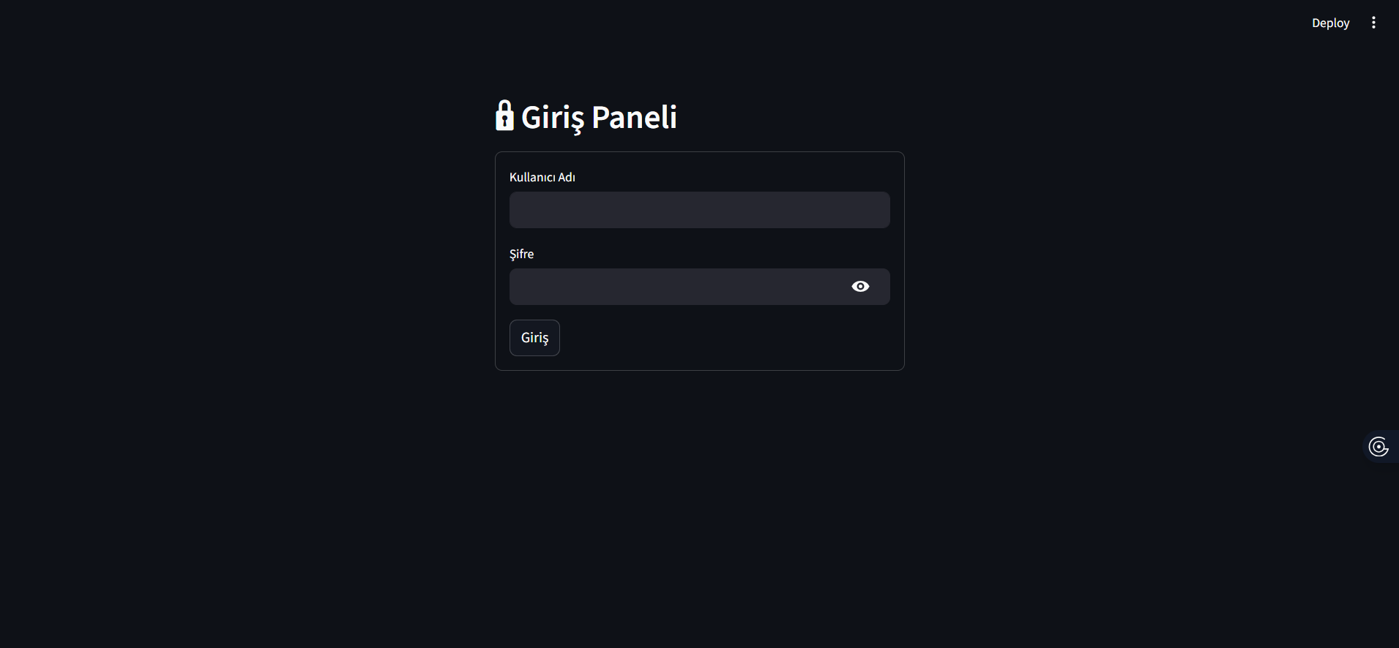
Giriş ve Ana Ekran:
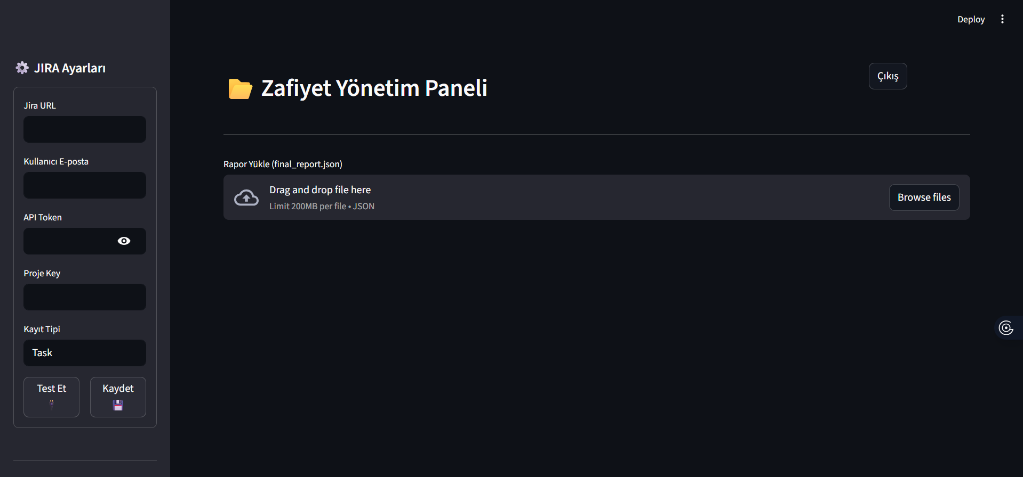7.2. Başarılı İşlem Örneği (Jira Ticket)
Sistem tarafından analiz edilen bir zafiyet için Jira üzerinde otomatik olarak oluşturulan kayıt aşağıda gösterilmiştir. Kayıt içeriğinde; zafiyetin kritiklik seviyesi, etkilenen IP adresi, CVE ID'si, risk nedeni ve zafiyet tanımı yapılandırılmış bir formatta yer almaktadır.
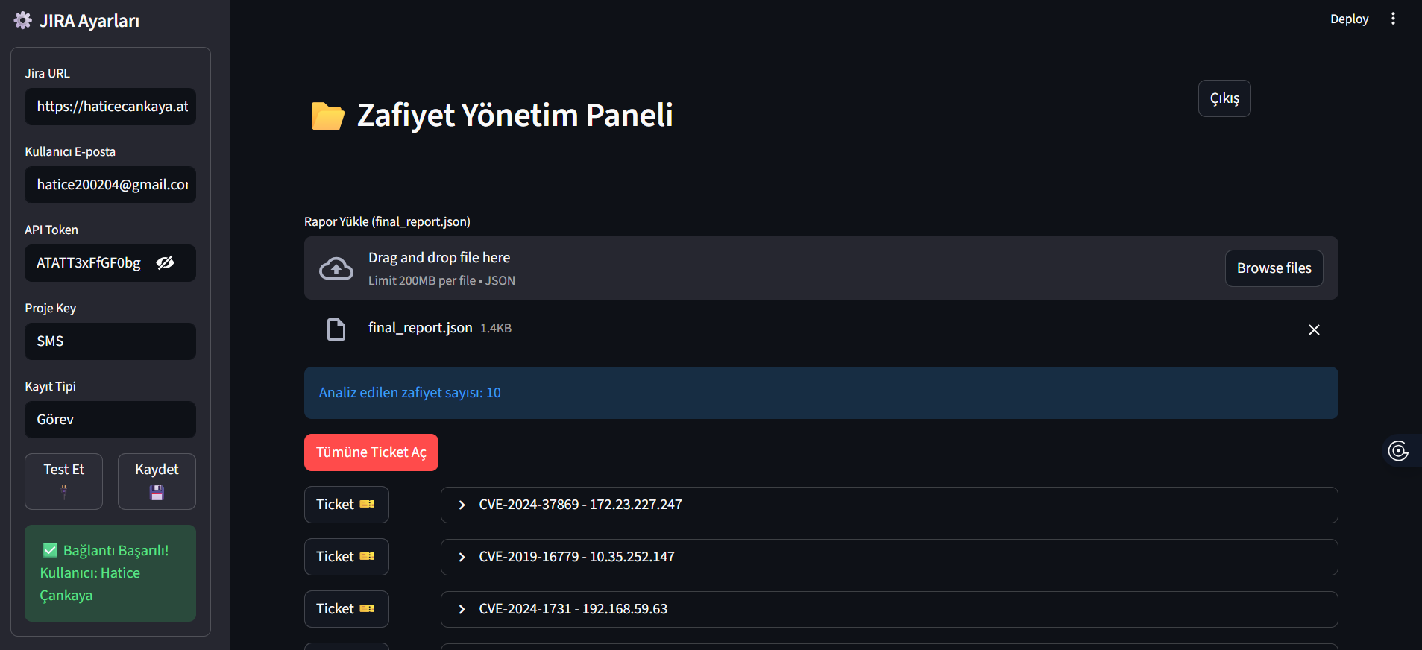
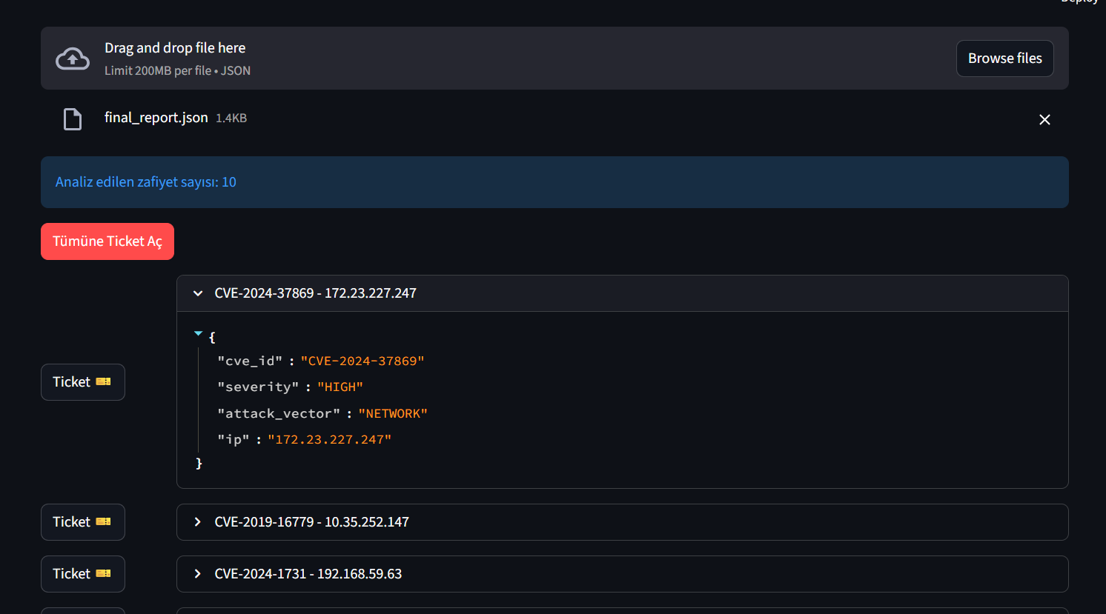

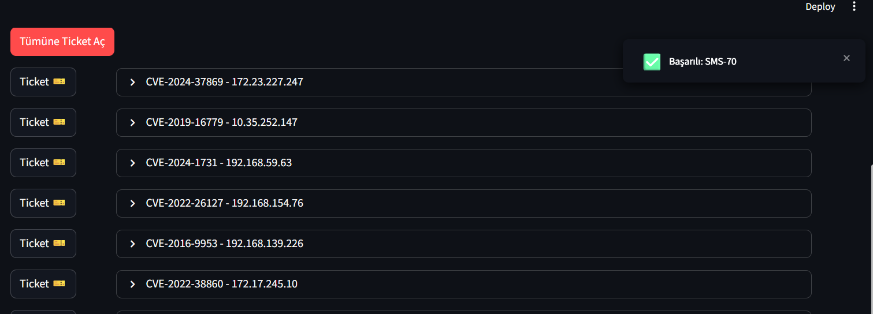
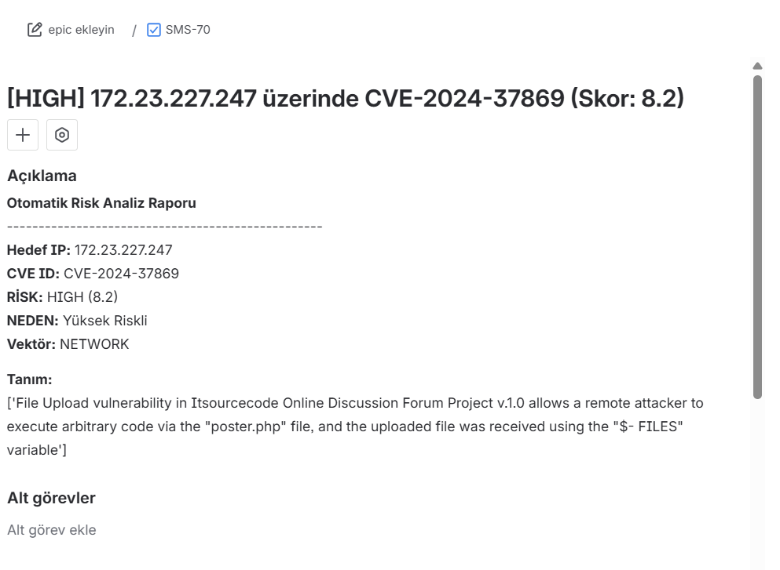
7.3. Performans Değerlendirmesi
Test veri seti (10 adet zafiyet) üzerinde yapılan denemelerde:
- Tekil bilet oluşturma süresi: Ortalama 1.5 saniye
- Toplu işlem süresi (10 zafiyet): Yaklaşık 12 saniye
olarak ölçülmüştür. Sistemin işlem karmaşıklığı O(n) (doğrusal) olup, veri seti boyutu arttıkça işlem süresi doğrusal olarak artacaktır. Bu süreler, manuel giriş ile kıyaslandığında (bir kaydın manuel açılması ortalama 2-3 dakika) %95'in üzerinde zaman tasarrufu sağlamaktadır.

8.Kaynakça
CVE, CISA KEV & EPSS Datasets. (2024). francescomanzoni
Erişim Adresi: https://www.kaggle.com/datasets/francescomanzoni/vulnerability-management-datasets/

